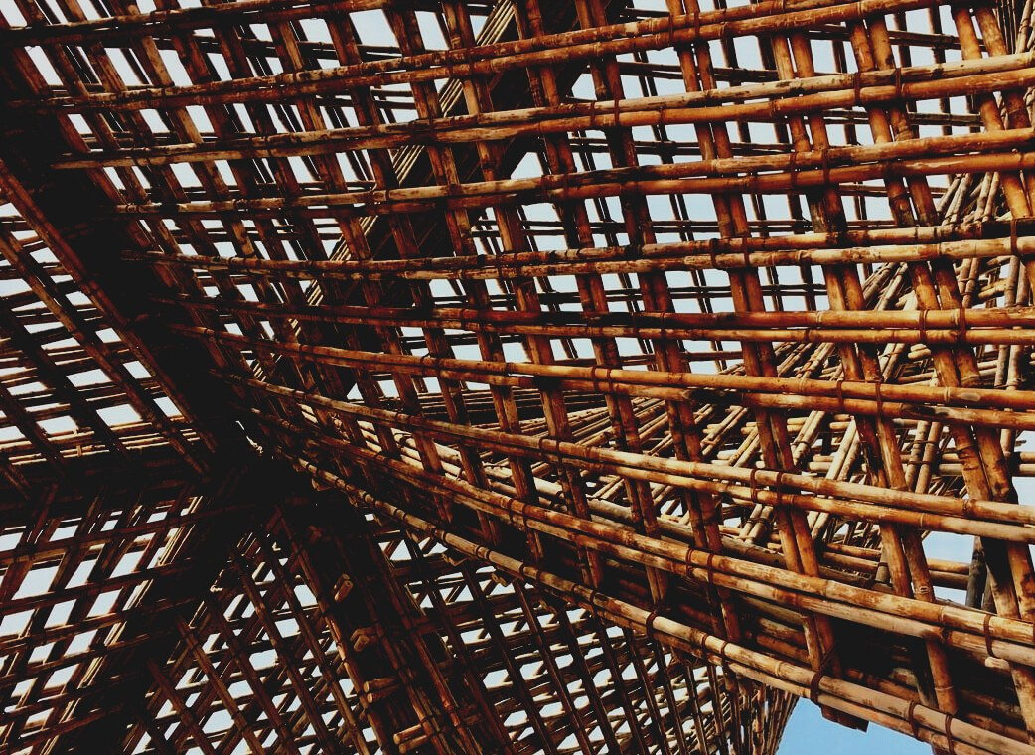

PĀRBAUDĪJUMA MATERIĀLS

2. mācību nodaļa
BŪVIZSTRĀDĀJUMU IZMANTOŠANA
UPWOOD
Būvstrādnieku kvalifikācijas celšana koka konstrukciju izgatavošanas metodēs energoefektīvās ēkās

UPWOOD-PUU
Rakennustyöläisten ammattitaito energiatehokkaiden rakennusten puurakentamisenmenetelmissä

UPPWOOD
Rakennustyöläisten ammattitaito energiatehokkaiden rakennusten puurakentamisenmenetelmissä

UPWOOD-PUU
Rakennustyöläisten ammattitaito energiatehokkaiden rakennusten puurakentamisenmenetelmissä

Satura rādītājs
1. Bieži uzdotie jautājumi 2
2. Jautājumi ar atbilžu variantiem 3
3. Situāciju analīzes 3
3.1 1. situācijas analīze 3
3.2 2. situācijas analīze 3

Bieži uzdotie jautājumi
Jautājums: Kas ir moduļa elements?
Atbilde: Moduļa elements ir noturīgs pret vērpi un transportēšanas laikā nebojājas, pabeigts mājas bloks. Pielietojot moduļa elementu būvniecības laiku ievērojami saīsina un uzlabo būvniecības kvalitātis.
Jautājums: Kas ir CE zīme?
Atbilde: CE marķējums atvieglo ražojumu pārdošanu no vienas valsts uz citu un apzīmē būvizstrādājumu piemērotību, ja ražojumu aptver hEN vai EEA. CE marķējums nodrošina, ka ražojumu īpašības vienmēr ir norādītas ekspluatācijas īpašību deklarācijā, lai gan projektētāji, gan patērētāji varētu viegli salīdzināt būvizstrādājumus.

Jautājumi ar atbilžu variantiem
- Ekomarķējums tiek izmantots, lai
  - norādītu, ka produktu kalpošanas laika beigās var brīvi iznīcināt kā jauktus atkritumus.
  - norādītu, ka ražotais produkts atbilst ražošanas procesam noteiktajām prasībām, piemēram, ražojuma kalpošanas laikam, enerģijas patēriņam un atbildībai.
  - norādītu, ka produkts ir izgatavots tikai no atjaunojamiem vai pārstrādātiem materiāliem.
- Kopumā ārdurvīm jāatbilst dažādām prasībām, t.i., siltumizolācijas un skaņas izolācijas. Kā nolasa siltumizolācijas U vērtību?
  - Jo zemāka ārdurvju U vērtība, jo labāka siltumizolācija. Durvis, kam ir zema U vērtība, samazina izvadīto siltumu un enerģiju.
  - Jo augstāka U vērtība, jo labāka siltumizolācija. Durvis, kam ir augsta U vērtība, samazina izvadīto siltumu un enerģiju.
- MSE standartizēts loga veids ir:
  - Logs ar diviem rāmjiem un 3 stikliem, atveras uz iekšu
  - Logs ar 2 stikliem, atveras gan uz iekšu, gan āru
  - Viens rāmis iestiklots ar 2 vai 3 stikla elementiem, atveras uz iekšu

Situāciju analīzes

1. situācijas analīze
Loga laukums parasti pārnes siltumu gandrīz sešas reizes vairāk nekā ārsienas laukums. Atsaucoties uz mācību materiālu, aprakstiet lietas, kas jāņem vērā, uzstādot logu. Kas jāapsver loga uzstādīšanas un apdares laikā?

2. situācijas analīze
Kas jāapsver, uzstādot ārdurvis? Ja nepieciešams, vairāk informācijas skatiet mācību materiālā.

